格子达论文检测提系统操作手册
（学生版）

目 录
格子达论文检测提系统操作手册 1
一、登录系统 2
二、论文提交 3
三、查看检测报告 4
四、答辩前终稿上传 6
五、答辩后终稿上传 7
六、学生服务 8

一、登录系统
浏览器输入：http://www.gocheck.cn./page/login.jsp
登陆账号为1886+学号（例18862017000001），默认初始密码为123456，初次登陆修改默认密码并绑定手机号。密码忘记可通过手机号重置密码。
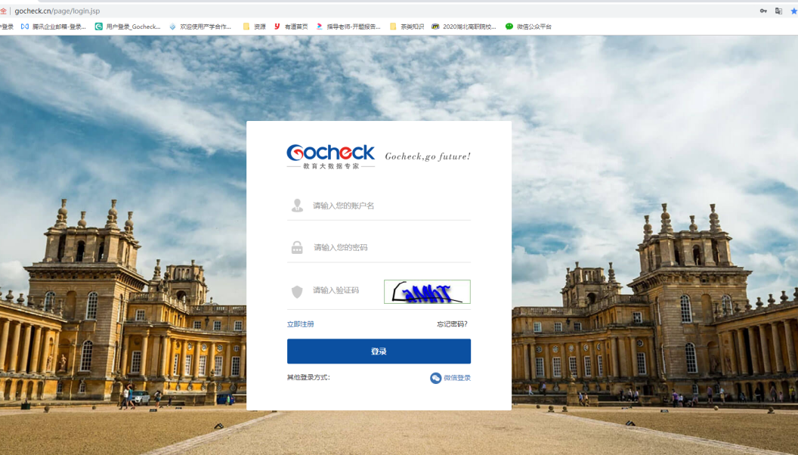
如图示：登录界面
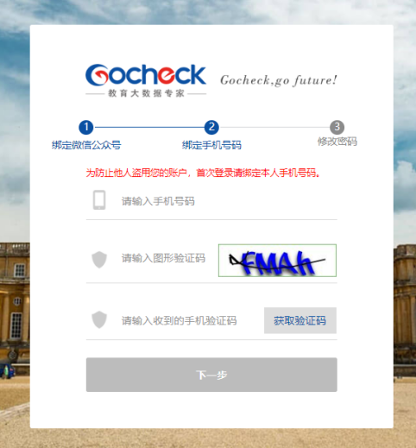
如图示：初次登陆绑定手机号
如图示：初次登陆修改密码

二、论文提交
提交论文注意事项：
- 请同学们必须将提交的文件命名为：“学院_姓名_学号_专业_指导教师_论文题目”。
- 支持上传doc、docx、wps格式文档；学校要求对论文进行格式检测，建议提交文档格式为docx。
- 请不要强制修改文档的后缀名（如将.wps的文件强制重命名为.doc或.docx的文件），因为可能导致文档解析失败，您可以打开文档通过另存为的方式修改格式；
- 最大支持上传30M以内的文档，如超过该大小，请压缩文档内的图片等内容，压缩方法可参考系统页面帮助中心；
- 因为系统具备应届互抄检测功能，所以请不要替他人上传论文文档检测，否则会导致本人论文与他人论文检测到相似;
- 请不要上传已设置密码保护或限制编辑的文档，否则系统会因没有密码或权限导致读取失败，影响正常检测;
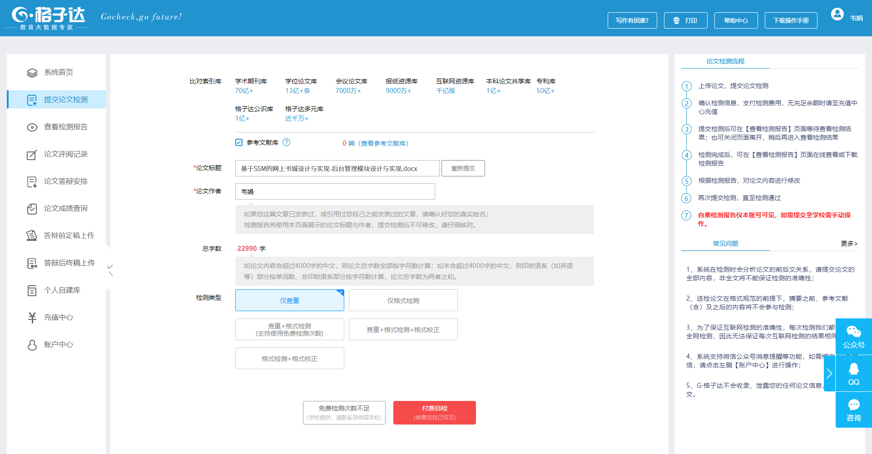

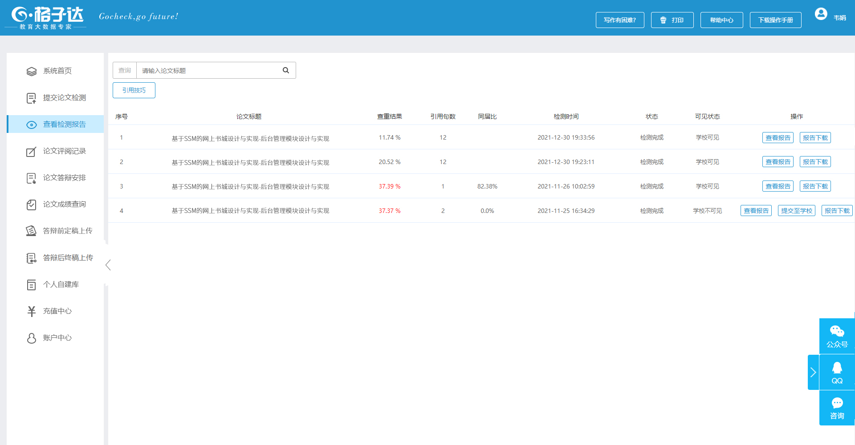

三、查看检测报告
可在线查看检测报告，也可下载检测报告到本地。
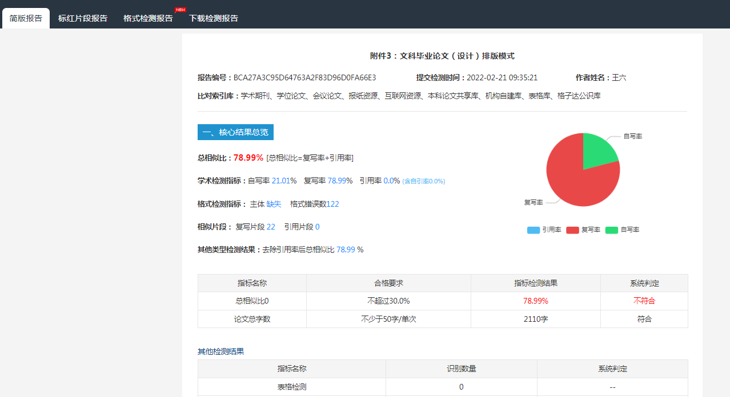
如图示：查看和下载检测报告
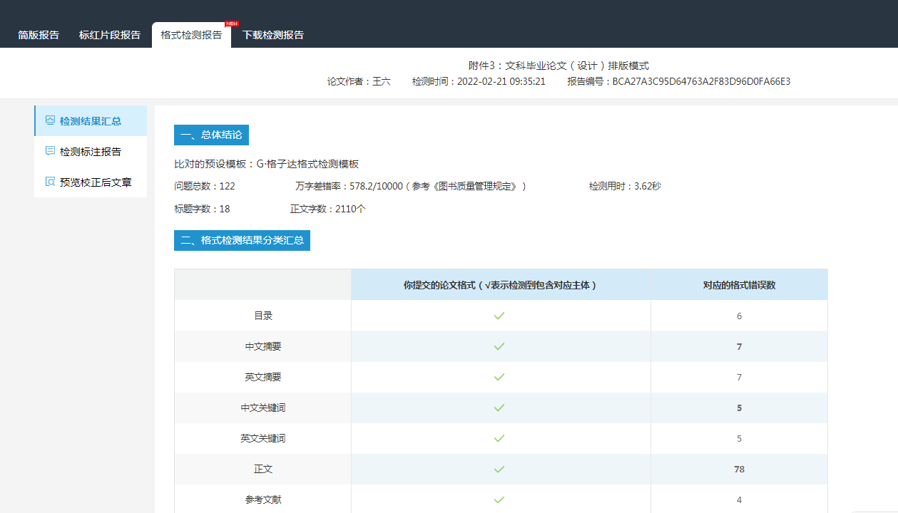
如图示：查看格式检测报告
注：学校注重论文格式规范要求，所有送检论文检测相似比的同时会进行格式检测，并出具相似比查重报告及格式检测报告。（建议使用DOCX格式文档进行检测）

四、答辩前定稿上传
指导论文确定论文合格，在答辩前学校会进行论文全检工作，故学生还需要在学校规定的时间范围内，通过【答辩前定稿上传】上传答辩前论文定稿。
重点注意：
- 请在学校要求时间内进行提交，学校账户仅保留查看最新一条提交记录
- 学生选择【不查重提交】，学校统一进行查重，如查重不合格则按学校相关规定处罚
- 论文查重同时会进行论文格式规范检测，任何一项不合格都按不合格处理
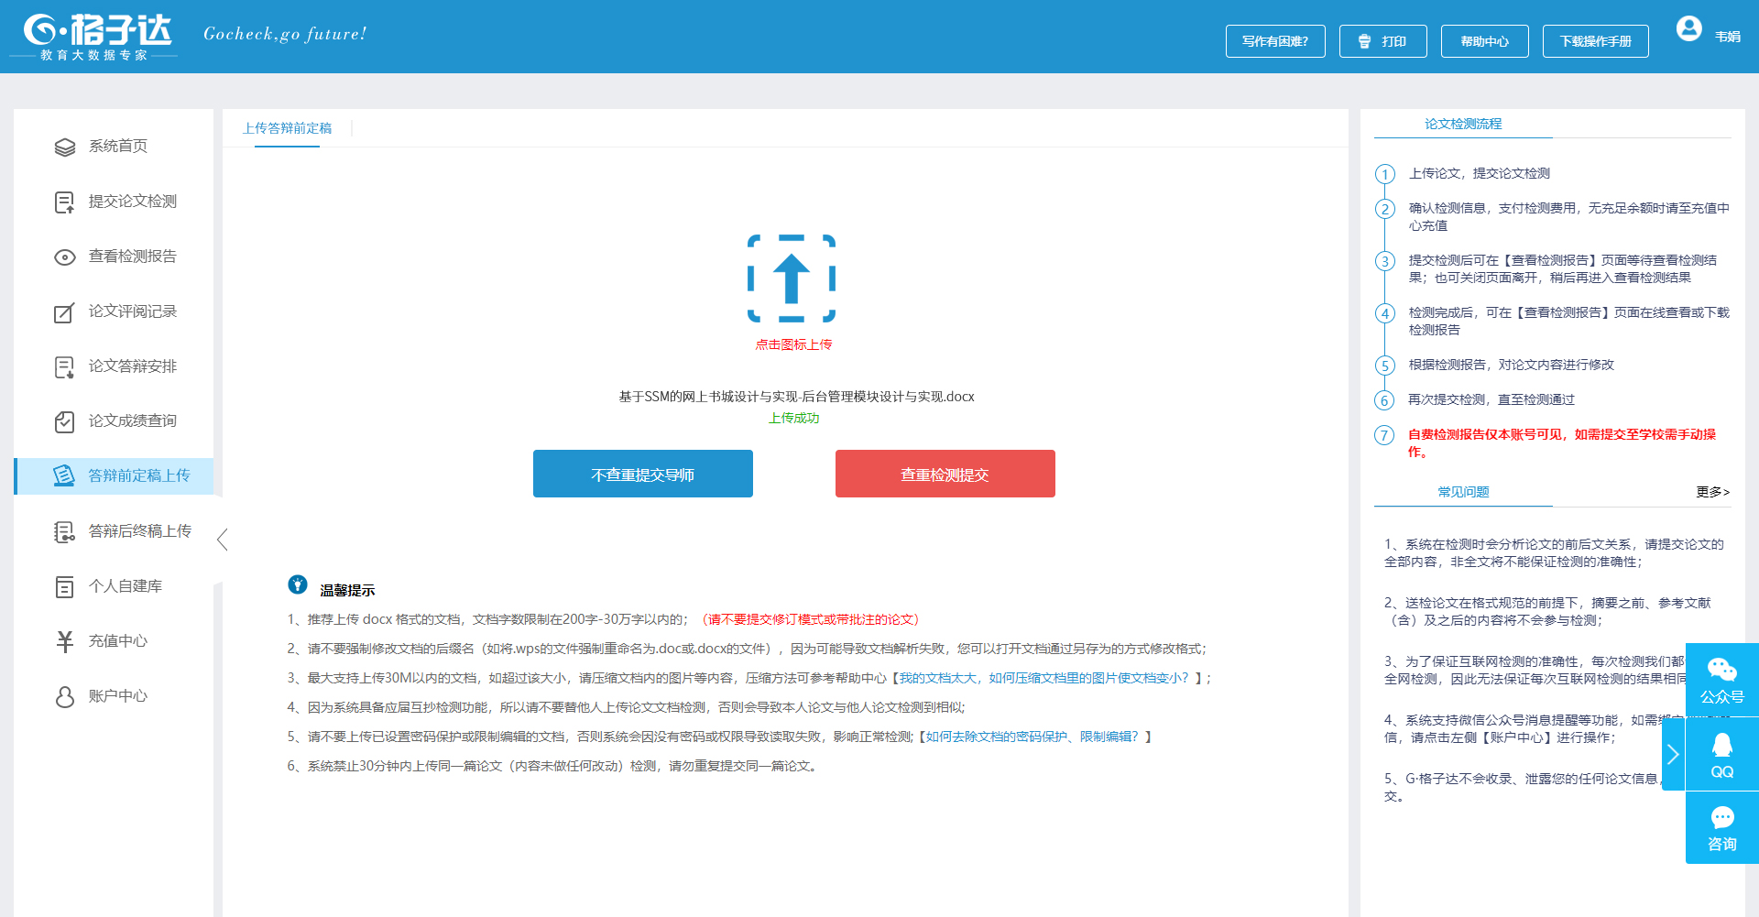
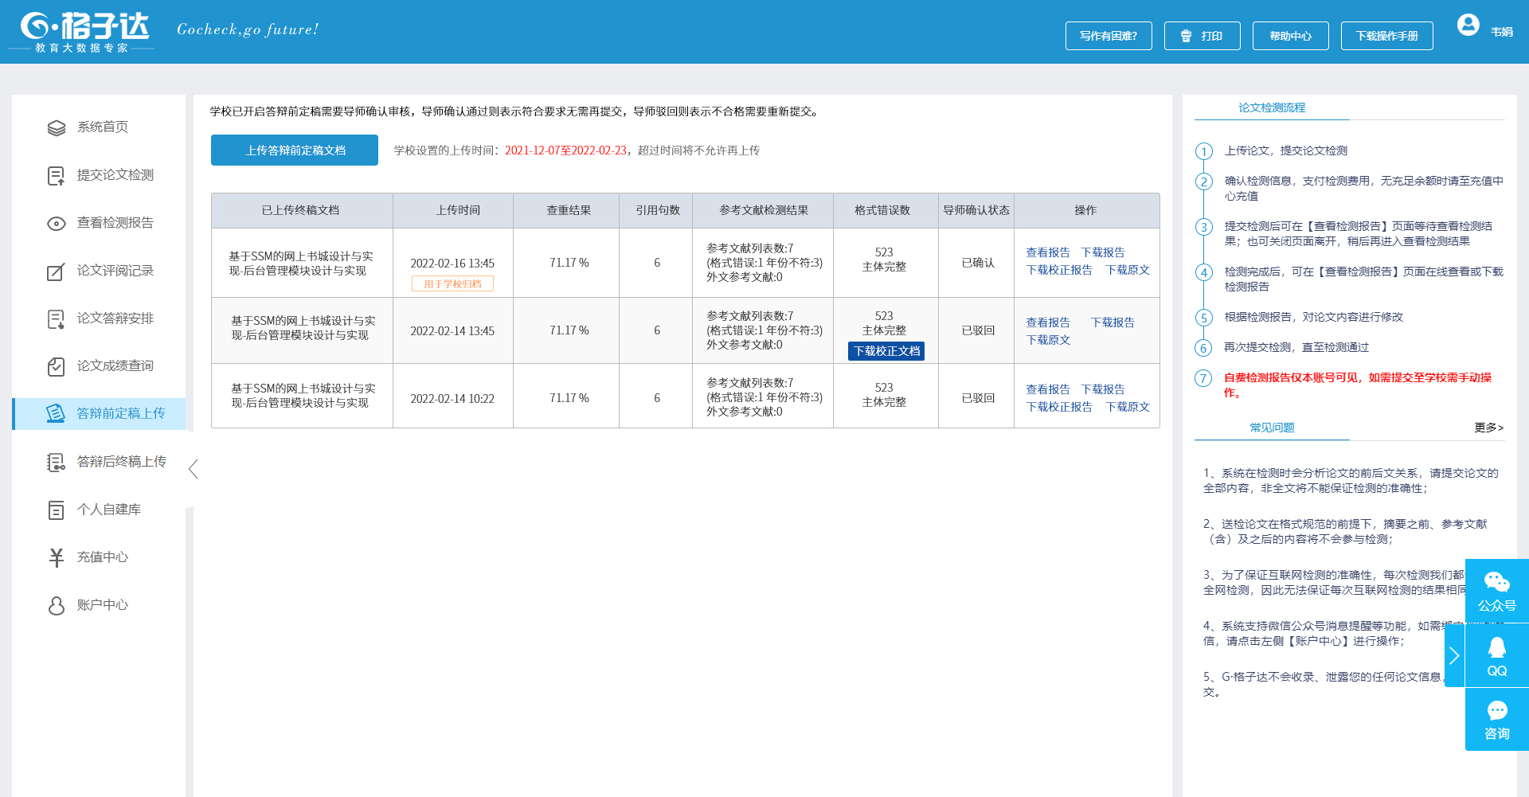

五、答辩后终稿上传
在答辩完成后，学校会进行论文全检工作，故学生还需要在学校规定的时间范围内，通过“答辩后终稿上传”上传答辩后论文终稿。
重点注意：
1、请在学校要求时间内进行提交，学校账户仅保留查看最新一条提交记录
2、学生选择【不查重提交】，学校统一进行查重，如查重不合格则按学校相关规定处罚
3、论文查重同时会进行论文格式规范检测，任何一项不合格都按不合格处理
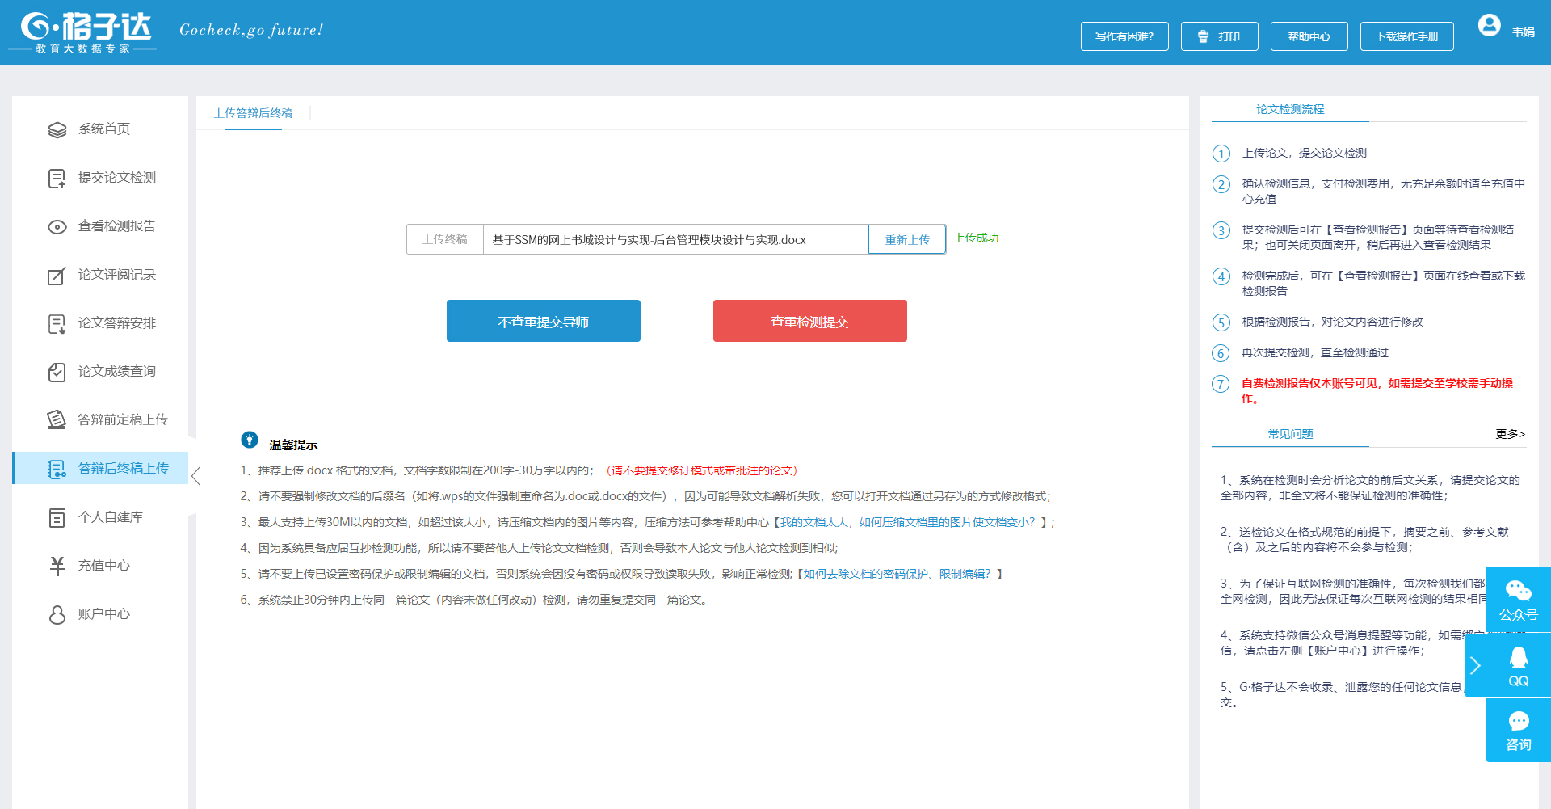
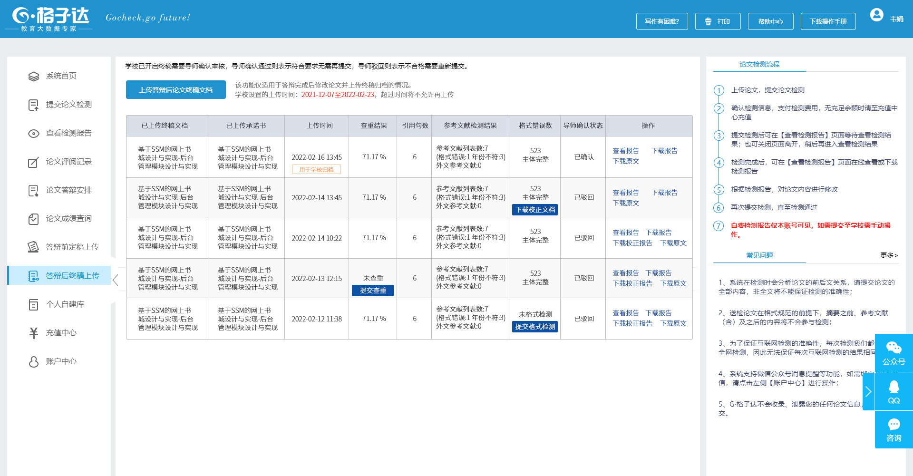

六、学生服务
- 希望同学们提交论文之前，一定完善论文格式和提高论文质量。
- 论文检测相关疑问解答，可以通过
- 客服QQ：800113999 咨询热线：400-699-3389
- 系统页面右下角直接咨询:8:30--23:30人工在线
